Bac 2024 Polynésie
Sciences physiques pour les sciences de l’ingénieur.e https://www.labolycee.org
EXERCICE B (10 points, 30 min)
évolution de la température dans une bouteille isotherme

« Une bouteille isotherme est bien utile en milieu froid, en montagne par exemple. Cela permet de se réchauffer, de conserver de l’eau chaude pour un repas ultérieur. Le matin par exemple, il peut être inutile de rallumer le réchaud, si la veille, on a fait chauffer l’eau pour le lendemain. »
D’après https://www.expemag.com/article/hydratation/test-thermos

On modélise l’évolution de la température à l’intérieur d’une bouteille isotherme en fonction du temps, sachant qu’on verse de l’eau à 92 °C dans la bouteille isotherme, puis qu’on place la bouteille dans une pièce de température constante à 𝑇_{𝑒x𝑡} = 12 °C. On mesure au cours du temps avec une sonde thermométrique la température de l’eau sans ouvrir la bouteille.

1. Citer les trois modes de transfert thermique.

2. Indiquer le mode du transfert thermique à travers la paroi de la bouteille et son sens.

On suppose que l’équation différentielle suivante modélise l’évolution de la température T(t) de l’eau à l’intérieur de la bouteille isotherme en fonction du temps :

$$\frac{dT(t)}{dt}=\frac{1}{τ}\left(T_{ext}-T(t)\right)$$

3. Déterminer la dimension de la constante τ en la justifiant.

La température de l’eau en fonction du temps, solution de cette équation différentielle, est de la forme :
$T\left(t\right)=A×e^{-\frac{t}{τ}}+B$ avec A, B et τ des constantes.

L’origine du temps t = 0 est choisie au moment où l’eau à la température T_{ini} = 92 °C est versée.

4. Établir les expressions de A et de B en fonction de la température initiale T_{ini} et de la température extérieure T_{ext}, puis calculer A et B.

La modélisation de l'évolution de la température T(t) de l'eau en fonction du temps dans la bouteille isotherme est représentée ci-dessous :
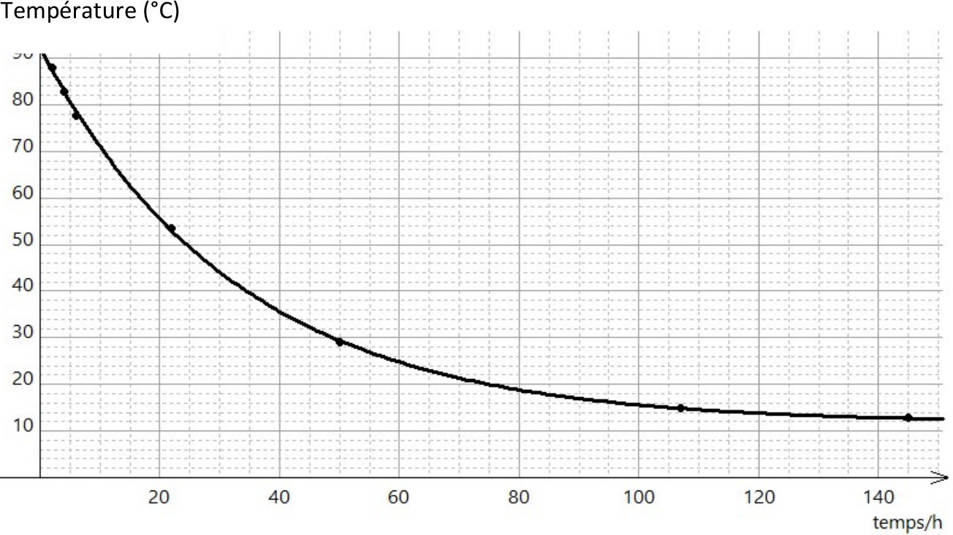
5. Positionner T_{ini}, T_{ext} sur le graphique représenté dans le DOCUMENT-RÉPONSE À RENDRE AVEC LA COPIE.

6. Montrer, par une méthode graphique, que la valeur de τ est d’environ 35 heures.

7. Lors d’une randonnée en montagne, une bouteille isotherme différente est utilisée. Elle est caractérisée par une valeur de τ égale à 51,2 heures. De l’eau à haute température est versée dans la bouteille le soir à 21 h. La loi $T\left(t\right)=A×e^{-\frac{t}{τ}}+B$ reste ici valable mais les nouvelles conditions de température donnent ici A = 78 °C et B = 10 °C. Sachant que pour faire infuser un thé, la température de l’eau doit être supérieure à 70°C, calculer jusqu’à quelle heure le lendemain matin, il est possible de faire infuser un thé au petit déjeuner. Conclure.

Les candidats sont invités à prendre des initiatives, notamment sur les valeurs numériques éventuellement manquantes, et à présenter la démarche suivie, même si elle n’a pas abouti.

DOCUMENT-RÉPONSE À RENDRE AVEC LA COPIE

Question 5.
Évolution de la température T(t) en fonction du temps pour une bouteille isotherme.

